附件2：
设计领域知识产权保护专题培训
路 线 图
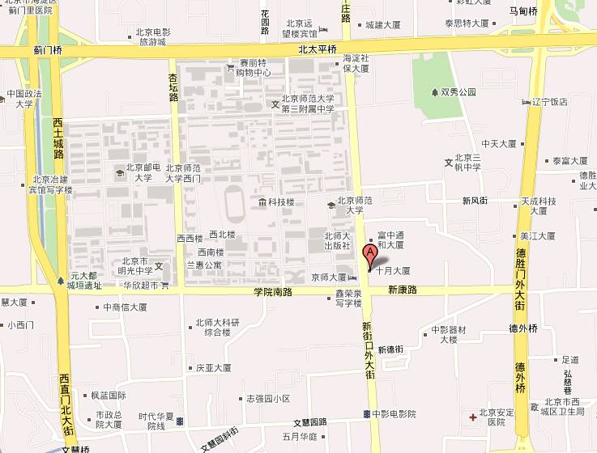

地点：十月大厦（地址：西城区新外大街甲14号，电话：62354568）乘车： 公交22、38、47、88、609、618、626、690、939等线路
北京师范大学站下车，北师大东门对面

